La lutte des Indiens Achuar, Shiwiar et Sapara en Amazonie équatorienne

Aux côtés des 45.000 indiens Shuar et 90.000 Kichwa, trois ethnies beaucoup plus petites luttent depuis 1992 pour la reconnaissance de leurs droits : les Achuar (6.000), les Shiwiar (1.200) et les Sapara (1.700), soit au total près de 9.000 indiens peuplant 1.400.000 hectares de forêt primaire situés à la frontière avec le Pérou à 100 km du front de colonisation et de déforestation en Equateur.

D’une superficie équivalente à trois départements français, ces forêts anciennes sont menacées par les projets du gouvernement qui souhaite notamment étendre sa zone d’exploitation pétrolière vers le sud, après avoir été contraint par les mouvements écologistes d’« épargner » le Parc National du Yasuni, situé juste au nord. Leur avenir va se jouer dans cette décennie !
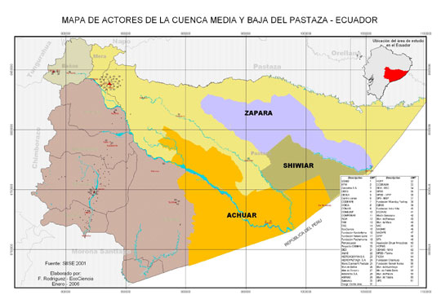
Pour tous ces peuples jusqu’alors oubliés, l’espoir est né en 1992 lors des célébrations des 500 ans de la découverte du Nouveau-Monde. Partout en Amérique latine durant cette année-là, les autochtones s’unissent et manifestent pour revendiquer à l’inverse, cinq siècles d’oppression et de colonisation. Ainsi, lors du Sommet de la Terre de Rio, la voix des amérindiens (et une autre vision du monde) se fait entendre pour la première fois. Dans la foulée, les indiens d’Equateur se soulèvent et paralysent le pays en Octobre 1992. Ils obtiennent des titres fonciers communautaires sur une partie de leurs territoires ancestraux, mais ce sont surtout les Kichwa, initiateurs de ces manifestations qui en profiteront le plus.

La montée en puissance des autochtones qui représentent un tiers de la population en Equateur oblige le pays à réviser sa constitution en 1998. Celle-ci reconnaît l’existence de 13 nationalités autochtones dont les Achuar, Shiwiar et Sapara. Elle officialise notamment l’éducation bilingue et la santé inter-culturelle, mais surtout ouvre la porte à la restitution par voie légale de tous les territoires occupés par les indiens. C’est le début de l’autonomie pour tous ces peuples opprimés depuis des siècles.

Durant la décennie 2000, les orientations politiques pluri-nationalistes (et avant-gardistes) de l’Equateur se révèlent, dans la pratique, difficiles à mettre en œuvre surtout en Amazonie où les indiens occupent de vastes étendues encore vierges et riches en ressources économiques. Avec une densité démographique proche de 0.5 habitant/km², c’est un vaste espace de développement économique que l’Equateur s’apprête à enterrer !

Un pas en avant, deux pas en arrière, l’Etat traîne alors les pieds pour concéder aux indiens ce qu’il a ratifié en 1998. Et dans ce combat, il aurait très bien pu gagner si les enjeux écologiques n’avaient pas pris au fil des années une importance croissante. Aujourd’hui les nationalités autochtones d’Equateur se sont organisées et continuent plus que jamais la lutte pour protéger leurs forêts. Elles reçoivent l’appui d’ONG internationales oeuvrant contre la déforestation et le changement climatique. Le mot d’ordre est lancé : avant de reboiser, il est urgent de préserver les forêts encore intactes !

Le cas des indiens Shiwiar est exemplaire. Aidés par l’association française Arutam Zéro Déforestation, ils revendiquent depuis 2006, 120.000 hectares. Ils ont passés toutes les étapes de ce processus (délimitation GPS leur territoire, cartographie, rédaction et dépôt du dossier technique) et attendent enfin le décret d’application. Et pourtant rien n’est acquis, il leur faut maintenant des avocats pour faire valoir leurs droits fonciers. Or cela représente un coût qu’ils ne peuvent assumer.

Zéro Déforestation est un élan de solidarité pour la reconnaissance des titres fonciers des indiens d’Amazonie équatorienne. Grâce à votre aide, de vastes espaces naturels, riches en biodiversité, seront ainsi préservés d’une exploitation outrancière, qu’elle soit forestière, minière, pétrolière ou agricole.

La gestion des dernières forêts primaires d'Amazonie par les Indiens eux-mêmes est un droit fondamental reconnu par la Charte des Droits de l'Homme et inscrit dans la Déclaration des Peuples Autochtones à l'ONU. Apportez votre bouffée d’oxygène à l’Amazonie et à la Planète en participant à leur projet :

Avec 50 €, vous préservez 100 hectares de forêt par décret
Défendez concrètement l’avenir des forêts avec www.zero-deforestation.org !

© Claude Gouin – Arutam Zéro Déforestation – Janvier 2011
claude.gouin@gmail.com
